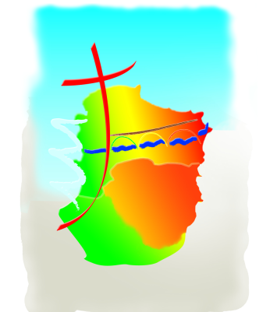
MESSES DOMINICALES

DÉCEMBRE 2017
Samedi 02 | 17 h | BELVEZE
Dimanche 03 | 9h30  11 h | PAULIGNE  LIMOUX St Martin | 10h30 CHALABRE
Samedi 09 | 17H | ST HILAIRE
Dimanche 10 | 9 h 30 | ST MARTIN de VILLEREGLAN | 10h30 CHALABRE
 | 11 h | LIMOUX St Martin
Samedi 16 | 15h | BOUISSE
Dimanche 17 | 9 h 30  11 h | GARDIE  LIMOUX St Martin | 10h30 CHALABRE
Vendredi 22 | 11h  16 h  17h | CHRISTINA  MAGRIE  Célébration pénitentielle CHALABRE
Samedi 23 | 10h à 12 h  17 h | Confessions à  LIMOUX St Martin  BOURIEGE | BRUGAIROLLES
Dimanche 24  (4e dim Avent)  Dimanche 24  (messes Noël) | 11 h  15 h  18h  21 h | LAURAGUEL  LIMOUX St Martin  MISSEGRE  ALET SAINT-HILAIRE  LIMOUX St Martin | 10 h30 CHALABRE  18h COURTAULY CHALABRE
Lundi 25 | 11h | 11h LIMOUX St Martin
Samedi 30 | 17h | PEYREFITTE
Dimanche 31 | 9h30 | St POLYCARPE | 11 h LIMOUX St Martin
Lundi 01 Janvier | 17 h | Messe à l’Oratoire

